Αθήνα, 6 Σεπτεμβρίου 2024

ΣΗΜΕΙΩΜΑ

Θετική η αποτύπωση του μήνα Ιουλίου με έντονο προβληματισμό για το εμπορικό έλλειμμα

Σημάδια ανάκαμψης εμφανίζουν οι ελληνικές εξαγωγές, οι οποίες παρά τις αντίξοες συνθήκες κατάφεραν να επιστρέψουν σε ανοδική τροχιά από τον μήνα Απρίλιο.
Αναλυτικότερα, σύμφωνα με ανάλυση του Πανελληνίου Συνδέσμου Εξαγωγέων και του Κέντρου Εξαγωγικών Ερευνών και Μελετών (ΚΕΕΜ), επί των προσωρινών στοιχείων της ΕΛ-ΣΤΑΤ, άνοδο καταγράφει και πάλι η πορεία των εξαγωγών κατά το μήνα Ιούλιο του 2024 καθώς οι εξαγωγές αυξήθηκαν κατά 267,9 εκ. ευρώ ή κατά 6,2% και ανήλθαν σε 4,62 δισ. ευρώ έναντι 4,35 δισ. ευρώ κατά τον ίδιο μήνα του έτους 2023. Εξαιρουμένων των πετρελαιοειδών, η προαναφερόμενη αύξηση είναι ελαφρώς μεγαλύτερη (6,5%), με αποτέλεσμα οι εξαγωγές να αγγίξουν τα 3,23 δισ. ευρώ από 3,03 δισ. ευρώ, δηλαδή διογκώθηκαν κατά 198,2 εκατ. ευρώ.

Εμπορικό Ισοζύγιο (Ιούλιος 2024)
Εμπορικό Ισοζύγιο (συνολικά) | ΑΞξία 2023 (εκατ. ευρώ)* | Αξία 2024 (εκατ. ευρώ)* | Μεταβολή %
Εισαγωγές | 6.893,1 | 7.327,5 | 6,3%
Εξαγωγές | 4.352,8 | 4.620,7 | 6,2%
Εμπορικό Ισοζύγιο | -2.540,3 | -2.706,8 | 6,6%
Εμπορικό Ισοζύγιο (χωρίς πετρελαιοειδή) | ΑΞξία 2023 (εκατ. ευρώ)* | Αξία 2024 (εκατ. ευρώ)* | Μεταβολή %
Εισαγωγές | 5.158,5 | 5.804,6 | 12,5%
Εξαγωγές | 3.034,9 | 3.233,1 | 6,5%
Εμπορικό Ισοζύγιο | -2.123,6 | -2.571,5 | 21,1%
ΠΗΓΗ: ΠΣΕ-ΚΕΕΜ *Ανάλυση επί των εκτιμήσεων μηνός της ΕΛ-ΣΤΑΤ

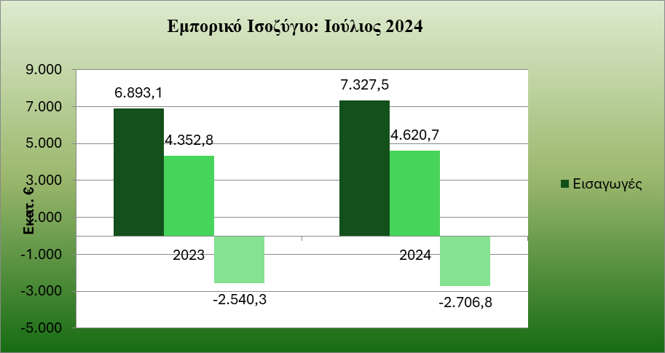

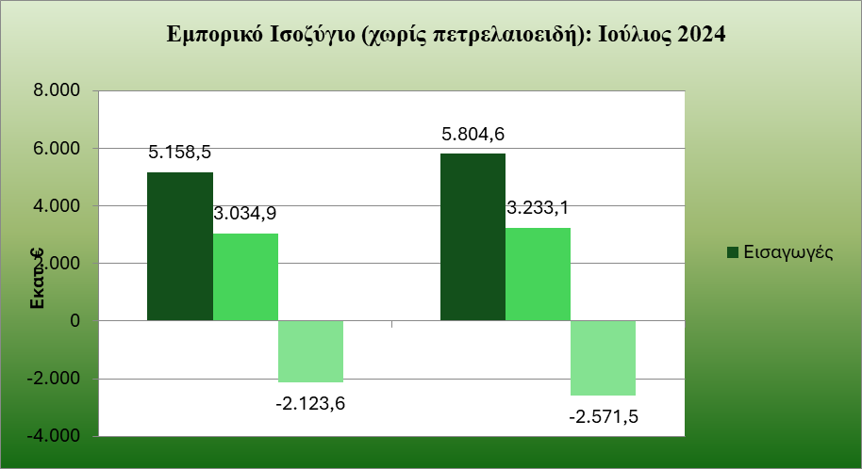

Ανάλογη πορεία κατέγραψαν και οι εισαγωγές τον Ιούλιο του 2024, όπου και αυξήθηκαν κατά 434,4 εκ. ευρώ ή κατά 6,3% και άγγιξαν τα 7,33 δισ. ευρώ έναντι 6,89 δισ. ευρώ κατά τον ίδιο μήνα του έτους 2023. Εξαιρουμένων των πετρελαιοειδών, οι εισαγωγές αγαθών διαμορφώθηκαν σε 5,80 δισ. ευρώ από 5,16 δισ. ευρώ, δηλαδή διευρύνθηκαν κατά 646,1 εκ. ευρώ ή κατά 12,5%.
Ως αποτέλεσμα των παραπάνω κινήσεων, το εμπορικό έλλειμμα αυξήθηκε τον εξεταζόμενο μήνα του 2024 κατά 166,5 εκ. ευρώ ή κατά 6,6%, στα 2,71 δισ. ευρώ από 2,54 δισ. ευρώ τον αντίστοιχο μήνα του 2023. Χωρίς τα πετρελαιοειδή όμως, καταγράφεται αύξηση του εμπορικού ελλείμματος κατά 447,9 εκ. ευρώ (21,1%).
Όσον αφορά τις εξαγωγές συνολικά στο διάστημα Ιανουαρίου-Ιουλίου μειώνονται κατά 511,9 εκ. ευρώ ή κατά -1,7% και υποχωρούν σε 29,97 δισ. ευρώ από 30,48 δισ. ευρώ, εξαιτίας της υποχώρησης της αξίας τους κατά τους τρεις πρώτους μήνες.
Χωρίς τα πετρελαιοειδή, οι εξαγωγές για το επτάμηνο του 2024 υποχωρούν και πάλι και διαμορφώνονται στα 20,98 δισ. ευρώ από 21,57 δισ. ευρώ, δηλαδή είναι μειωμένες κατά 585,3 εκ. ευρώ ή κατά -2,7%.
Οι εισαγωγές (συμπεριλαμβανομένων των πετρελαιοειδών) στην περίοδο Ιανουαρίου –Ιουλίου 2024 αυξήθηκαν ελαφρώς, καθώς διευρύνθηκαν κατά 1,19 δις. ευρώ ή κατά 2,5%, με τη συνολική τους αξία να διαμορφώνεται στα 49,36 δισ. ευρώ έναντι 48,16 δισ. ευρώ κατά την αντίστοιχη περίοδο του 2023. Εξαιρουμένων των πετρελαιοειδών, οι εισαγωγές αυξήθηκαν με τον παρόμοιο ρυθμό και άγγιξαν τα 36,98 δισ. ευρώ από 35,83 δισ. ευρώ, δηλαδή ενισχύθηκαν κατά 1,14 δισ. ευρώ ή κατά 3,2%.
Ως αποτέλεσμα των παραπάνω, το εμπορικό έλλειμμα στο διάστημα Ιανουαρίου-Ιουλίου του 2024 αυξήθηκε κατά 1,71 δις. ευρώ ή κατά 9,6%, στα 19,39 δισ. ευρώ από 17,68 δισ. ευρώ το επτάμηνο του 2023. Χωρίς τα πετρελαιοειδή, το εμπορικό έλλειμμα αυξήθηκε με μεγαλύτερο ρυθμό και άγγιξε τα 16 δισ. ευρώ από 14,27 δισ. ευρώ, δηλαδή διογκώθηκε κατά 1,73 δισ. ευρώ ή κατά 12,1%.
Εμπορικό Ισοζύγιο (Ιανουάριος-Ιούλιος 2024)
Εμπορικό Ισοζύγιο (συνολικά) | Αξία 2023 (εκατ. ευρώ)* | Αξία 2024 (εκατ. ευρώ)* | Μεταβολή %
Εισαγωγές | 48.161,0 | 49.355,5 | 2,5%
Εξαγωγές | 30.477,4 | 29.965,5 | -1,7%
Εμπορικό Ισοζύγιο | -17.683,6 | -19.390,0 | 9,6%
Εμπορικό Ισοζύγιο (χωρίς πετρελαιοειδή) | Αξία 2023 (εκατ. ευρώ)* | Αξία 2024 (εκατ. ευρώ)* | Μεταβολή %
Εισαγωγές | 35.834,4 | 36.976,6 | 3,2%
Εξαγωγές | 21.565,8 | 20.980,5 | -2,7%
Εμπορικό Ισοζύγιο | -14.268,6 | -15.996,1 | 12,1%
ΠΗΓΗ: ΠΣΕ-ΚΕΕΜ *Ανάλυση επί των εκτιμήσεων επταμήνου της ΕΛ-ΣΤΑΤ

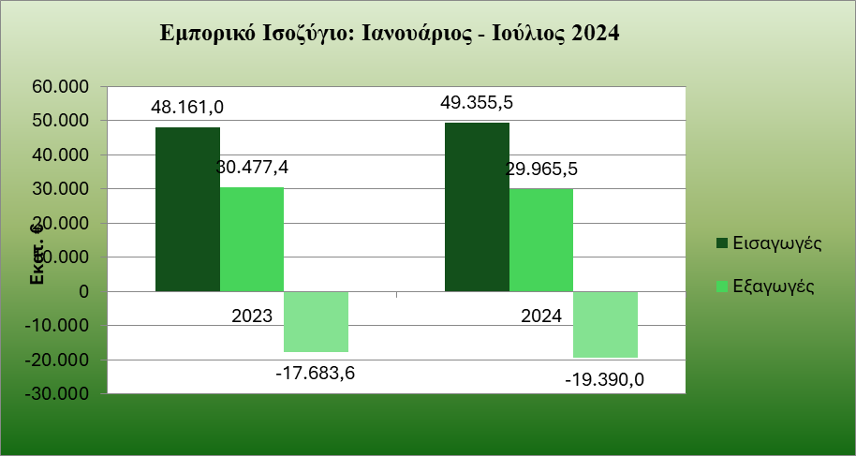

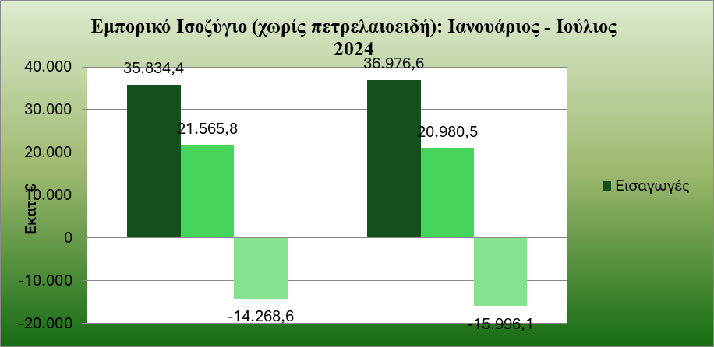

Η πορεία των εξαγωγών ανά γεωγραφική περιοχή

Όσον αφορά στην πορεία των εξαγωγών ανά γεωγραφικές περιοχές τον Ιούλιο του 2024, παρατηρείται μικρή άνοδος των αποστολών προς τις χώρες της Ε.Ε. (1,2%) ενώ διευρύνονται έντονα προς τις Τρίτες Χώρες (12,3%). Ακόμη και όταν εξαιρεθούν τα πετρελαιοειδή η εικόνα παραμένει ίδια, οι εξαγωγές προς τις Χώρες της ΕΕ καταγράφουν μικρή άνοδο (2,7%), ενώ οι εξαγωγές προς τις Τρίτες Χώρες, διευρύνονται σημαντικά (14,1%), σε σχέση με τον αντίστοιχο περσυνό μήνα.

Ιούλιος 2024
Προορισμοί Εξαγωγών (συνολικά) | Αξία 2023 (εκατ. ευρώ)* | Αξία 2024 (εκατ. ευρώ)* | Μεταβολή % | Μερίδιο 2023 | Μερίδιο 2024
Ευρωπαϊκή Ένωση | 2.412,5 | 2.442,5 | 1,2% | 55,4% | 52,9%
Τρίτες Χώρες | 1.940,3 | 2.178,2 | 12,3% | 44,6% | 47,1%
Σύνολο | 4.352,8 | 4.620,7 | 6,2%
Προορισμοί Εξαγωγών (χωρίς πετρελαιοειδή) | Αξία 2023 (εκατ. ευρώ)* | Αξία 2024 (εκατ. ευρώ)* | Μεταβολή % | Μερίδιο 2023 | Μερίδιο 2024
Ευρωπαϊκή Ένωση | 2.014,4 | 2.068,5 | 2,7% | 66,4% | 64,0%
Τρίτες Χώρες | 1.020,5 | 1.164,6 | 14,1% | 33,6% | 36,0%
Σύνολο | 3.034,9 | 3.233,1 | 6,5%
ΠΗΓΗ: ΠΣΕ-ΚΕΕΜ *Ανάλυση επί των εκτιμήσεων μηνός της ΕΛ-ΣΤΑΤ

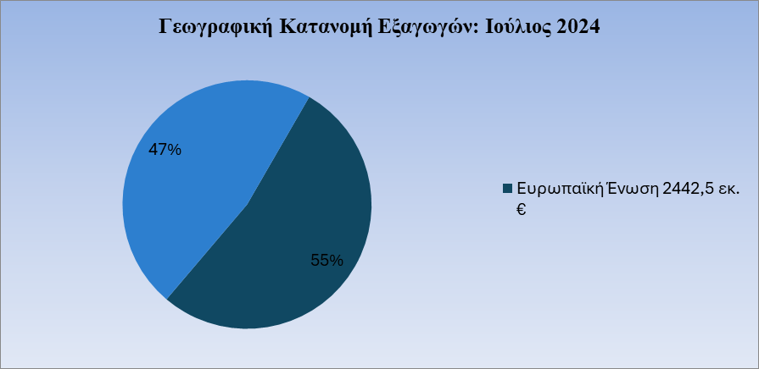

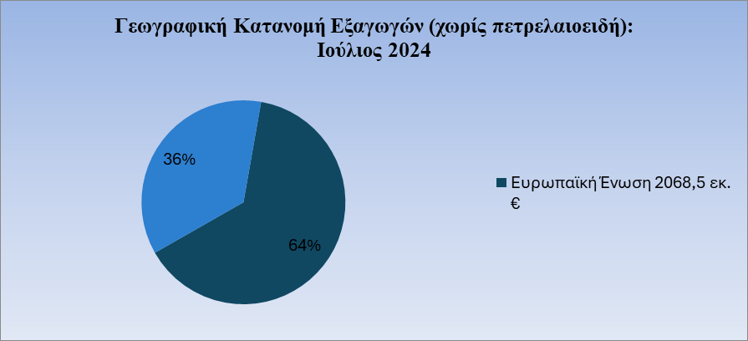

Αναφορικά με το ποσοστό των εξαγωγών που κατευθύνονται στις αγορές των κρατών-μελών της ΕΕ, συμπεριλαμβανομένων των πετρελαιοειδών, αυτό μειώθηκε κατά 2,5 μονάδες και άγγιξε το 52,9% έναντι 55,4% σε σχέση με τον αντίστοιχο μήνα το 2023. Αντίστροφη είναι η εικόνα που καταγράφεται για το ποσοστό των εξαγωγών προς τις Τρίτες Χώρες, που διαμορφώθηκε στο 47,1% έναντι 44,6%. Χωρίς τα πετρελαιοειδή, το μερίδιο των εξαγωγών προς τις χώρες της ΕΕ διαμορφώνεται στο 64% και των Τρίτων Χωρών στο 36%.
Εξετάζοντας την κατανομή των εξαγωγών για το διάστημα Ιανουαρίου-Ιουλίου του 2024, διαπιστώνεται ότι η συνολική αξία των εξαγωγών, συμπεριλαμβανομένων των πετρελαιοειδών, υποχώρησε προς τις Χώρες της ΕΕ (-7,8%) ενώ προς τις Τρίτες Χώρες αυξήθηκε (6,9%). Χωρίς τα πετρελαιοειδή, οι εξαγωγές και πάλι περιορίζονται προς τις Χώρες της ΕΕ (-4,7%) ενώ διευρύνονται ελαφρώς προς τις Τρίτες Χώρες, (1,3%).
Ιανουάριος-Ιούλιος 2024
Προορισμοί Εξαγωγών (συνολικά) | Αξία 2023 (εκατ. ευρώ)* | Αξία 2024 (εκατ. ευρώ)* | Μεταβολή % | Μερίδιο 2023 | Μερίδιο 2024
Ευρωπαϊκή Ένωση | 17.845,2 | 16.455,5 | -7,8% | 58,6% | 54,9%
Τρίτες Χώρες | 12.632,2 | 13.510,0 | 6,9% | 41,4% | 45,1%
Σύνολο | 30.477,4 | 29.965,5 | -1,7%
Προορισμοί Eξαγωγών (χωρίς πετρελαιοειδή) | Αξία 2023 (εκατ. ευρώ)* | Αξία 2024 (εκατ. ευρώ)* | Μεταβολή % | Μερίδιο 2023 | Μερίδιο 2024
Ευρωπαϊκή Ένωση | 14.483,3 | 13.808,9 | -4,7% | 67,2% | 65,8%
Τρίτες Χώρες | 7.082,5 | 7.171,6 | 1,3% | 32,8% | 34,2%
Σύνολο | 21.565,8 | 20.980,5 | -2,7%
ΠΗΓΗ: ΠΣΕ-ΚΕΕΜ *Ανάλυση επί των εκτιμήσεων επταμήνου της ΕΛ-ΣΤΑΤ

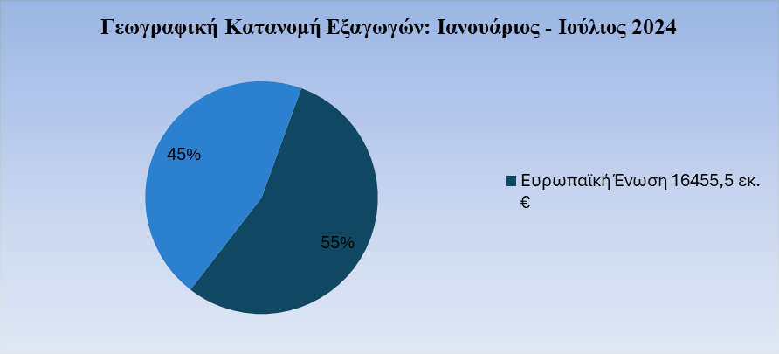

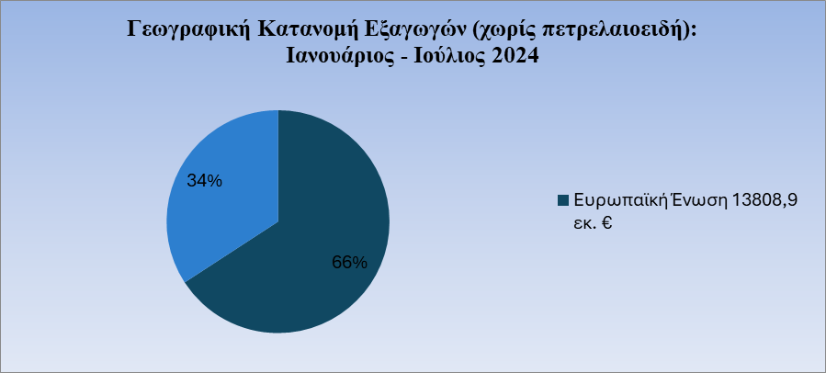

Η πορεία ανά κλάδο

Σχετικά με τις μεγάλες κατηγορίες προϊόντων, τον Ιούλιο του 2024 καταγράφονται αυξητικές τάσεις σε 7 από τους κυριότερους κλάδους.
Πιο συγκεκριμένα, ποσοστιαία άνοδος καταγράφεται στις υψηλές σε αξία κατηγορίες: Πετρελαιοειδή-Καύσιμα (12,2%), Τρόφιμα (3,5%), Βιομηχανικά (10,1%), Χημικά (4,9%) και Μηχανήματα (12,7%), σε σχέση με τον περσυνό Ιούλιο.
Σημαντικά, όμως, αυξημένες εμφανίζονται και εκείνες των Ποτά & Καπνός (23,6%) και Πρώτων Υλών (25,4%), ενώ των Διαφόρων Βιομηχανικών καταγράφουν ισχνή μείωση (-1,8%). Αντίστροφη είναι η πορεία, των χαμηλών σε αξία εξαγωγών, Λαδιών και Εμπιστευτικών Προϊόντων που μειώνονται κατά -17%, -12% αντιστοίχως, σε σχέση με τον Ιούλιο του 2023.

Ιούλιος 2024
Κατηγορίες Προϊόντων | Αξία Πέρυσι (εκατ. ευρώ)* | Αξία Φέτος (εκατ. ευρώ)* | Μεταβολή %
Πετρελαιοειδή-Καύσιμα | 1.333,0 | 1.495,4 | 12,2%
Τρόφιμα & Ζώντα ζώα | 658,9 | 682,0 | 3,5%
Βιομηχανικά | 618,2 | 680,6 | 10,1%
Μηχανήματα | 397,6 | 448,2 | 12,7%
Χημικά | 552,6 | 579,7 | 4,9%
Διάφορα Βιομηχανικά | 318,1 | 312,4 | -1,8%
Πρώτες Ύλες | 105,5 | 132,3 | 25,4%
Ποτά & Καπνός | 131,2 | 162,2 | 23,6%
Λάδια | 101,7 | 84,4 | -17,0%
Εμπιστευτικά Προϊόντα | 49,3 | 43,4 | -12,0%
ΠΗΓΗ: ΠΣΕ-ΚΕΕΜ *Ανάλυση επί των εκτιμήσεων μηνός της ΕΛ-ΣΤΑΤ

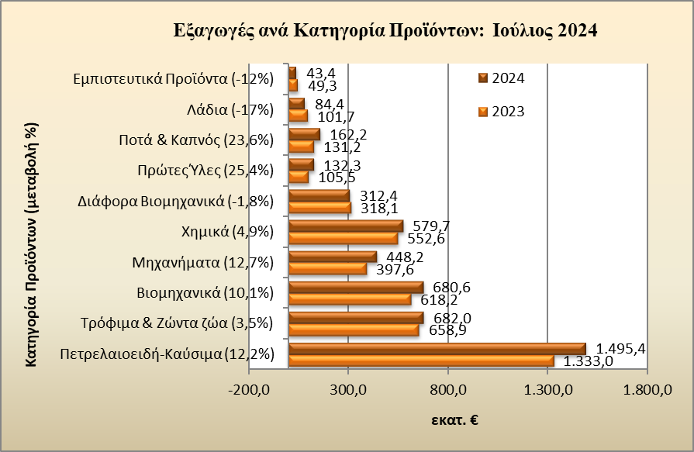
Εξετάζοντας το πεντάμηνο Ιανουαρίου – Ιουλίου 2024, πτώση καταγράφουν οι εξαγωγές των 6 από τις 10 μεγάλες κατηγορίες προϊόντων: Βιομηχανικά (-6,2%), Χημικά (-1,2%), Μηχανήματα (-5,3%), Διάφορα Βιομηχανικά (-3,3%) καθώς και οι μικρότερες σε αξία εξαγωγές των κατηγοριών Λάδια κατά -42% και Εμπιστευτικά Προϊόντα κατά -9,9%.
Παράλληλα όμως, αυξημένες εμφανίζονται εκείνες των Πετρελαιοειδών-Καυσίμων (5,4%), Τροφίμων (7,5%), των Πρώτων Υλών (1,4%) και των Ποτά & Καπνός (+7,9%), σε σχέση με το αντίστοιχο περσινό επτάμηνο.

Ιανουάριος - Ιούλιος 2024
Κατηγορίες Προϊόντων | Αξία Πέρυσι (εκατ. ευρώ)* | Αξία Φέτος (εκατ. ευρώ)* | Μεταβολή %
Πετρελαιοειδή-Καύσιμα | 8.990,9 | 9.475,1 | 5,4%
Τρόφιμα & Ζώντα ζώα | 4.499,5 | 4.835,3 | 7,5%
Βιομηχανικά | 4.500,9 | 4.221,0 | -6,2%
Χημικά | 3.757,6 | 3.713,1 | -1,2%
Μηχανήματα | 3.036,4 | 2.874,7 | -5,3%
Διάφορα Βιομηχανικά | 2.124,2 | 2.053,2 | -3,3%
Πρώτες Ύλες | 987,4 | 1.001,3 | 1,4%
Λάδια | 1.068,6 | 619,9 | -42,0%
Ποτά & Καπνός | 789,6 | 852,0 | 7,9%
Εμπιστευτικά Προϊόντα | 355,2 | 319,9 | -9,9%
ΠΗΓΗ: ΠΣΕ-ΚΕΕΜ *Ανάλυση επί των εκτιμήσεων επταμήνου της ΕΛ-ΣΤΑΤ

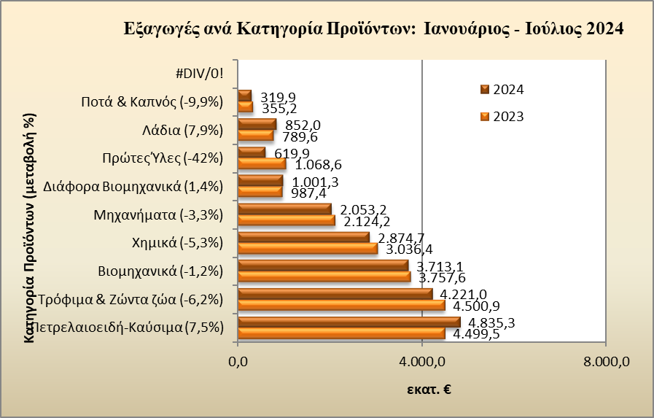

Ο Πρόεδρος του Πανελληνίου Συνδέσμου Εξαγωγέων, κ. Αλκιβιάδης Καλαμπόκης, σχολιάζοντας τα παρακάτω ανέφερε τα εξής: «Η αρχή του 2^{ου} εξαμήνου είναι ελπιδοφόρα καθότι σημειώνεται αύξηση των εξαγωγών μας τόσο με πετρελαιοειδή όσο και χωρίς, κατά 6,2% και 6,5%, αντιστοίχως. Ο Ιούλιος ήταν ένας μήνας, ουσιαστικά, καθοριστικός στην επίδραση του συνόλου των εξαγωγών μας, καθότι σχεδόν απορρόφησε τη ζημιά του 1^{ου} εξαμήνου του 2024. Η δυναμική του μήνα κατάφερε να αντιστρέψει το αρνητικό κλίμα των προηγούμενων μηνών.
Ιδιαίτερη ανησυχία όμως προκαλεί, το γεγονός της αύξησης του εμπορικού ελλείμματος, κατά 6,6%, κάτι το οποίο αποτελεί διαχρονικό πρόβλημα για την ελληνική οικονομία. Είναι ένα ζήτημα το οποίο θα πρέπει να λυθεί με ένα ευρύτερο σχεδιασμό παραγωγικής ανασυγκρότησης, που θα αποτελεί ένα μόνιμο ανάχωμα στις εισαγωγές, ιδιαίτερα, προϊόντων όπου η Ελλάδα, έχει όλες τις δυνατότητες να πρωταγωνιστήσει ξανά.
Σχετικά με τις μεγάλες κατηγορίες προϊόντων, τον Ιούλιο του 2024 καταγράφονται αυξητικές τάσεις σε 7 από τους κυριότερους κλάδους.
Πιο συγκεκριμένα, ποσοστιαία άνοδος καταγράφεται στις υψηλές σε αξία κατηγορίες: Πετρελαιοειδή-Καύσιμα (12,2%), Τρόφιμα (3,5%), Βιομηχανικά (10,1%), Χημικά (4,9%) και Μηχανήματα (12,7%), σε σχέση με τον περσυνό Ιούλιο.
Σημαντικά, όμως, αυξημένες εμφανίζονται και εκείνες των Ποτά & Καπνός (23,6%) και Πρώτων Υλών (25,4%), ενώ των Διαφόρων Βιομηχανικών καταγράφουν ισχνή μείωση (-1,8%). Αντίστροφη είναι η πορεία, των χαμηλών σε αξία εξαγωγών, Λαδιών και Εμπιστευτικών Προϊόντων που μειώνονται κατά -17%, -12% αντιστοίχως, σε σχέση με τον Ιούλιο του 2023.

Εν όψει και της 28^{ης}ΔΕΘ ο ΠΣΕ κατέθεσε τις προτάσεις του τόσο στο Συμβούλιο Εξωστρέφειας όσο και στον Πρωθυπουργό. Αν ένα μέρος των προτάσεων υλοποιηθεί από την κυβέρνηση, τα αρμόδια Υποργεία και φορείς πιστεύουμε, ότι το αρνητικό κλίμα του πρώτου εξαμήνου θα μπορέσει να αντιστραφεί και με στόχο να επιστρέψουμε στα επίπεδα του 23 ή δυνατόν ακόμη και στα επίπεδα του 2022.

